Предвыборная программа.

Я коммуникабельный, дружелюбный, волонтер и спортсмен .Я хочу поддержать ваши интересы.
Моя цель: добиться заинтересованности и активности от учащихся в школе
Сделать школу, удобной и приятной для вас.
В этом году работа учащихся должна быть активной, а для этого требуется хороший лидер .
Как президент я буду поддерживать вас, прислушиваться к вашим желаниям, интересам и вносить коррективы в планы работы .
Я за дисциплину, порядок и безопасность , но в тоже время люблю веселье .
Я предлагаю на праздниках устраивать больше весёлых мероприятий .
Давайте прославим нашу школу, потому что она лучшая .Интересная школьная жизнь поможет раскрыть тебе твои таланты ,самореализоваться .
Нам нужны ваши идеи и предложения .Твой голос поможет изменить жизнь школы на один год . Давайте сделаем это вместе!

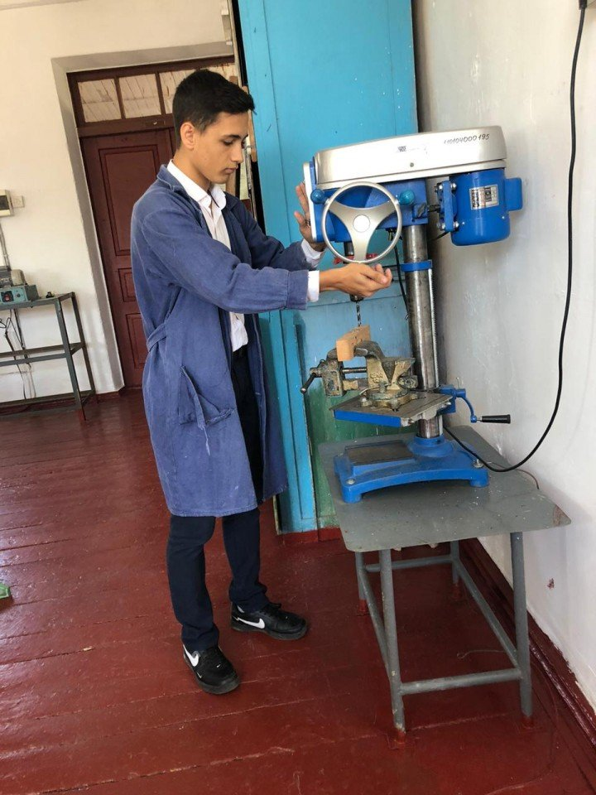
Кочерьян Евгений!
10 класс

Я баллотируюсь в Лидеры школьного ученического самоуправления!

